

TANDA TERIMA BERKAS KEUANGAN

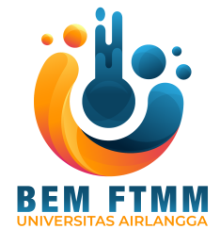

**BADAN EKSEKUTIF MAHASISWA**

FAKULTAS TEKNOLOGI MAJU DAN MULTIDISIPLIN UNIVERSITAS AIRLANGGA

Gedung Kuliah Bersama Kampus C Mulyorejo Surabaya 60115 Telp. 0881036000830 Laman: <http://ftmm.bem.unair.ac.id/>, E-mail: [bem@ftmm.unair.ac.id](mailto:bem@ftmm.unair.ac.id)

Dalam rangka permohonan bantuan dana RKAT kepada Bagian Keuangan FTMM, maka kami selaku Panitia “Duels” menyerahkan kepada pihak Fakultas (Kemahasiswaan/Dekanat) dan pihak Fakultas (Kemahasiswaan/Dekanat) dengan ini menerima dari Pihak Panitia “Duels”, dokumen-dokumen sebagai berikut:

1. Surat Izin Kegiatan (SIK) dilampiri Proposal Kegiatan
2. Surat persetujuan kegiatan dari Wadek 1 (**asli**)
3. Surat Pengajuan Bantuan Dana (SPBD)
4. Copy KTM dan Buku Tabungan Menteri Keuangan BEM FTMM

Demikian Tanda Terima Berkas Keuangan ini dibuat berdasarkan keadaan yang sebenarnya untuk dapat dipergunakan sebagaimana mestinya.

Surabaya, 10/11/2023

Yang Menerima, Yang Menyerahkan,

Vinanci Intan Widriani

NIK 199012142018013201

Fabyan Riza Kiram

NIM 164221068

